Spel(len) van de week
Alvorens ook nog aandacht te geven aan een enkel spel, werd ik bezig gehouden met de zuidhand van spel 10.
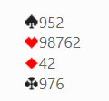
Een puntloze kaart zonder plaatjes, maar ook zonder tienen: een zuivere Yarborough. Genoemd naar Lord Yarborough (1809-1862), die tegenspelers uitnodigde 1 pond in te zetten op elk spel, met de belofte dat zij als tegenprestatie £1000 zouden ontvangen voor een spel met hooguit een 9 als hoogste kaart.
Om te kunnen beoordelen of de Lord daar goed aan deed, moet eerst het aantal verschillende honneurloze verdelingen worden bepaald: dat blijkt 347.373.600 te zijn. (berekening op aanvraag beschikbaar) op een totaal aantal van 635.013.559.600 verdelingen. Dat komt neer op 0,055% of gemiddeld op ongeveer 1 op 1828.
Dus niet zo gek bedacht door de lord!
Dan weer tot de orde van de dag.
Spel 5
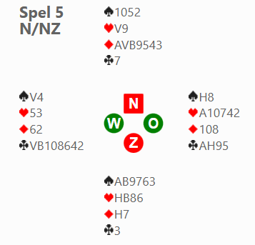
Noord opent 3♦.
Wat doe je als Oost? Jack past, maar Arjan gehard in de 2e divisie vindt zijn hand wel 3♥ waard. Zonder dat tussenbod kunnen NZ in 4♠ belanden. Maar nu is het de beurt aan Zuid. Een strafdoublet valt te overwegen, maar ook een steuntje naar 4♦ is niet zo gek. Of toch een gokje wagen met 3♠?. Alles lijkt beter dan te passen.
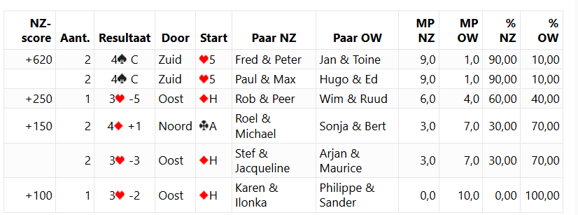
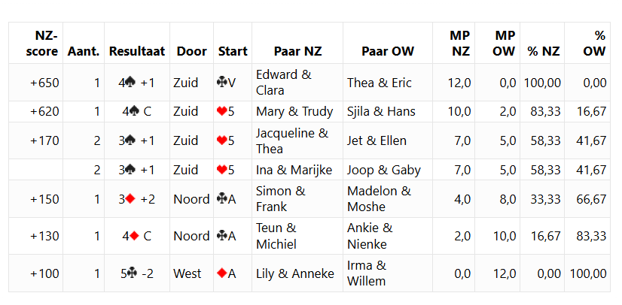
Spel 6
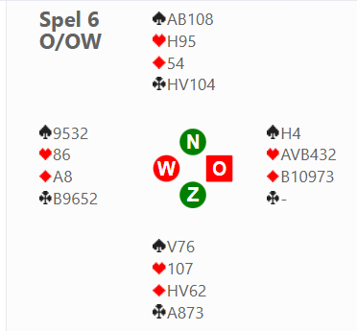
Oost opent 1♥ en na 2X Pas biedt Noord 1SA in de uitpas situatie. Oost laat zijn 2e kleur horen: 2♦. Noord weet dat West zwak is en durft wel een informatief doubletje aan (♣/♠). Zuid zal daarop 3♣ bieden. Als dat wordt ingelaten is dat geen slecht resultaat voor NZ, maar oost met een 6-5 verdeling biedt uiteraard nog 3♥ ,het par resultaat (al biedt Jack in een overmoedige bui nog 4♥)

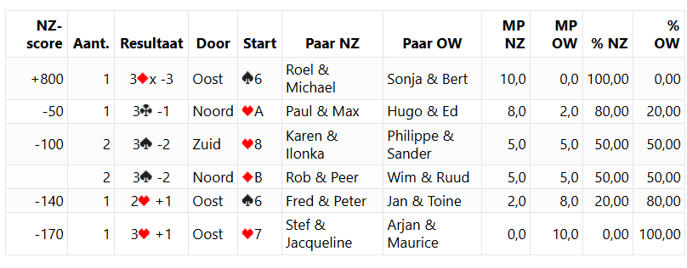
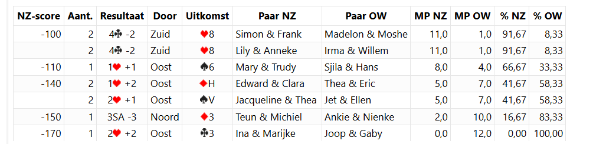

Maurice

